МIНIСТЕРСТВО ОСВIТИ І НАУКИ УКРАЇНИ

НАЦІОНАЛЬНИЙ ТЕХНІЧНИЙ УНІВЕРСИТЕТ УКРАЇНИ

“КИЇВСЬКИЙ ПОЛІТЕХНІЧНИЙ ІНСТИТУТ

ІМЕНІ ІГОРЯ СІКОРСЬКОГО”

Факультет прикладної математики

Кафедра програмного забезпечення комп’ютерних систем

**Лабораторна робота №** 1

з дисципліни “Основи програмування”

тема “**Математичні вирази**”

|  |  |  |
| --- | --- | --- |
| Виконав(ла)  студент(ка) I курсу  групи КП-92  Мовчан Максим Олександрович  варіант №_______ |  | Перевірив  “____” “____________” 20___ р.  викладач  Гадиняк Руслан Анатолійович  (*прізвище, ім’я, по батькові*) |

Київ 2019

**Мета роботи**

Познайомитись із програмуванням на мові С.  
Навчитись використовувати змінні числових типів даних.  
Навчитися на практиці проводити точні обчислення математичних формул за допомогою операторів та стандартних функцій.  
Навчитися виконувати компіляцію власного коду за допомогою компілятора мови С.

**Постановка завдання**

Програмно виконати розрахунки заданих математичних формул:

$a=a0+a1+a2$,

де $a_{0}=\frac{x^{y+1}}{{\left(x−y\right)}^{\frac{1}{z}}}$

$a_{1}=\frac{y}{10∗\left|x+y\right|}$

$a_{2}={\left(x+1\right)}^{\frac{1}{\left|sin\left(y\right)\right|}}$

Створити три дробові змінні x,y,z

і задати їм довільні значення з області допустимих значень (ОДЗ) відповідних виразів, зберігати проміжні результати у додаткові окремі a0,a1,a2,a

.

Вивести значення зі змінних x,y,z,a0,a1,a2

та a у консоль.

ОДЗ: $y≠k∗π$; $y≠−x$; $y≠x$; $z≠0$

**Тексти коду програм**

|  |
| --- |
| **main.c** |
| #include <stdio.h>  #include <math.h>  #include <stdlib.h>  int main()  {  //float x = 0.2, y = -12.5 , z = 1.000;  float x, y, z;  printf("Input(x):");  scanf("%f", &x);  printf("Input(y):");  scanf("%f", &y);  printf("Input(z):");  scanf("%f", &z);  float a0 = pow(x, y+1) / pow(x-y, 1/z);  float a1 = y / ( 10 * fabs ( x + y ) );  float a2 = pow(x+1, (1/(fabs(sin(y)))));  float a = a0 + a1 + a2;  printf ( "x: %.1f\n", x );  printf ( "y: %.1f\n", y );  printf ( "z: %.1f\n", z );  printf ( "a0: %.3f\n", a0 );  printf ( "a1: %.3f\n", a1 );  printf ( "a2: %.3f\n", a2 );  printf ( "a: %.3f\n ", a );  } |

**Приклади результатів**

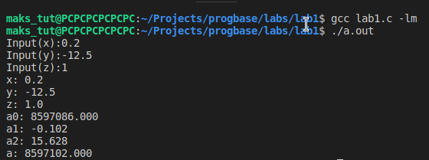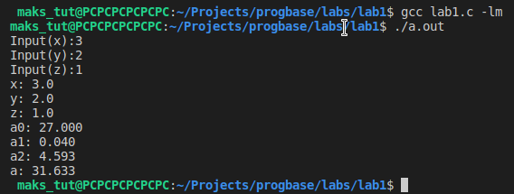

**Висновки**

Я програмно виконав розрахунки заданих математичних формул:

$a=a0+a1+a2$,

де $a_{0}=\frac{x^{y+1}}{{\left(x−y\right)}^{\frac{1}{z}}}$

$a_{1}=\frac{y}{10∗\left|x+y\right|}$

$a_{2}={\left(x+1\right)}^{\frac{1}{\left|sin\left(y\right)\right|}}$

Створив три дробові змінні x,y,z

і задав їм довільні значення з області допустимих значень (ОДЗ) відповідних виразів, зберігаючи проміжні результати у додаткові окремі a0,a1,a2,a

.

Вивів значення зі змінних x,y,z,a0,a1,a2 та a у консоль.